COMUNICACIÓN ENTRE PROCESOS

El desarrollo de aplicaciones concurrentes involucra el uso de mecanismos de comunicación. Estos mecanismos, conocidos genéricamente como mecanismos de comunicación entre procesos (IPC) permiten que los distintos procesos que conforman una aplicación "hablen entre sí".

Los procesos en los que se descompone una aplicación pueden ejecutarse en un mismo ordenador (siempre que tengamos un sistema operativo multitarea) o en máquinas diferentes. En este último caso, la comunicación entre procesos involucra el uso de redes de ordenadores.

Los procesos de una aplicación distribuida suelen clasificarse como clientes o servidores, si bien pueden desempeñar ambos roles en distintos momentos. El cliente es el que solicita algún servicio proporcionado por otro proceso. El servidor es el que atiende las peticiones de los clientes.

Tipos de comunicación

Comunicación indirecta, a través de un intermediario que guarda la información. Necesitamos un buffer intermedio, puede ser un fichero o un buffer (socket). El emisario grabará en el buffer, el receptor leerá del buffer.
Ventajas: programación independiente de los procesos, menor propagación del error, más facilidad para comprobar el envío de información.
Inconvenientes: Necesidad de estar comprobando si el emisor ha escrito datos en el buffer, perdida de uso de CPU.

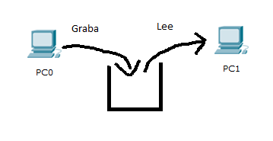

Comunicación directa, se ponen en contacto directamente los procesos, enviándose datos o incluso llamando a un proceso en el destino. Se hace una llamada directa (por supuesto puede incluir paso de parámetros) entre emisor y receptor.
Ventajas: el emisor puede directamente inferir en la programación del receptor. No hay necesidad de una espera activa.
Inconvenientes: más difícil la programación, posibilidad de programación del error, posibilidad de errores en la red, dificultad de comprobar el formato o resultado del envío de datos.

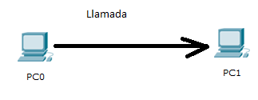

Mecanismos de comunicación entre procesos

(IPC: InterProcess Communication)

Cuando en un sistema tenemos distintos procesos, necesitamos disponer de mecanismos que hagan posible la comunicación entre ellos. Se pueden utilizar distintos mecanismos de comunicación entre procesos:

Pipes anónimos (Anonymous pipes): Permiten redireccionar la entrada o salida estándar de un proceso (utilizando en la línea de comandos, por ejemplo) a una salida en remoto.

Sockets: Usan la familia de protocolos TCP/IP (la que se utiliza en Internet).

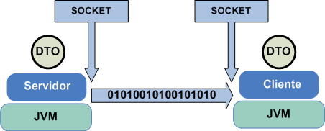

Estándares de paso de mensajes como MPI (Message Passing Interface, muy utilizado en clúster y supercomputadores) o PVM (Parallel Virtual Machina, otro estándar utilizado en multiprocesadores y multicomputadores).

Llamadas a procedimientos remotos (RPC: Remote Procedure Call): Permiten realizar la comunicación entre procesos como si se tratase de simples llamadas a funciones. En Java, se utiliza un mecanismo conocido como RMI (Remote Method Invocation).

Condicionantes

Siempre debemos tener en cuenta que:

- Los mecanismos de comunicación no siempre son fiables (algunos paquetes se pierden)
- La comunicación entre procesos consume tiempo (la latencia no es cero)
- La capacidad del canal de comunicación no es infinita (el ancho de banda es un recurso muy valioso)
- Las comunicaciones no siempre se realizan a través de medios seguros.

